附件1
北京春晖园温泉度假酒店路线图
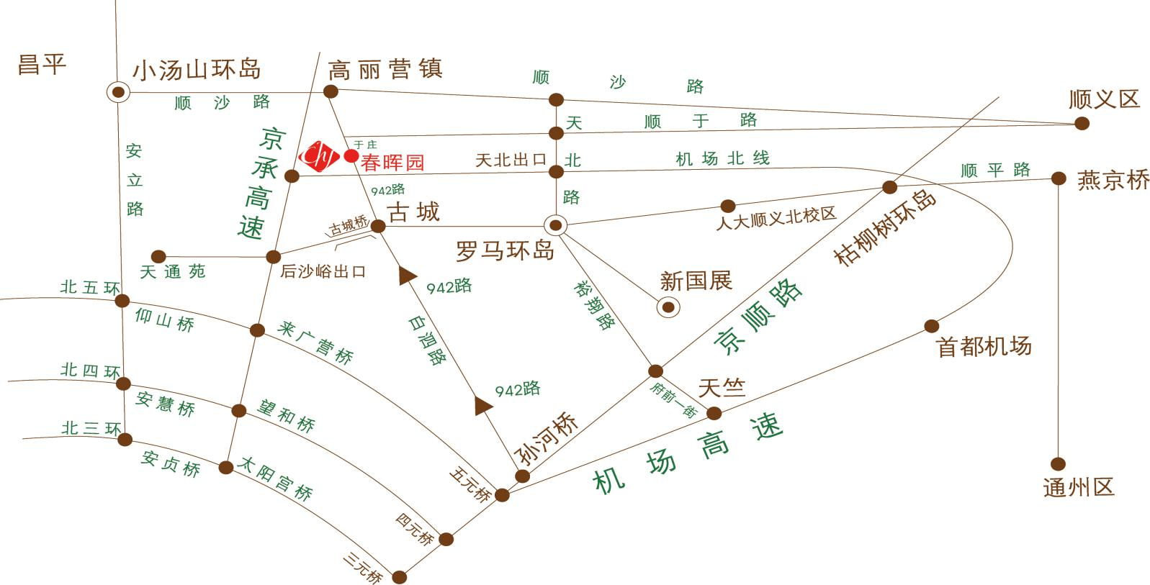
市区过来---走京承高速---后沙峪出口右转-----八百米左右古城桥（旁边有春晖随园广告牌）-----过桥左拐3公里（马路左手边即到）
机场过来—走机场北线---天北路出口往南---罗马环岛往西2公里---古城桥（旁边有春晖随园广告牌）不过桥右拐3公里（马路左手边即到）春晖园电话：69454433--2000、3000
公交线路：东直门坐942快车------于庄下车----往回走100米有指示牌右转------直行500米就到
地铁线路：从市里坐地铁倒十五号线---后沙峪站下-----打车到春晖园温泉度假酒店（预计35-40元之间）

